


Výzva k podání nabídek

V tomto případě se nejedná o zadávací řízení dle zákona č. 137/2006 Sb., o veřejných zakázkách.
Předmětem této veřejné zakázky malého rozsahu je dodávka informačních technologií projektu Škola pro život.
Podkladem pro vypracování nabídky je položkový výkaz včetně orientační specifikace, který je přílohou této výzvy. Součástí zadávané zakázky je i zajištění koordinace s provozním řádem školy a respektování organizačních pokynů.
Dodávka ICT vybavení bude skončena podpisem předávacího protokolu mezi objednatelem a dodavatelem, předáním všech podkladů nutných pro uvedení jednotlivých komponentů do trvalého provozu a odstranění vad a nedodělků zjištěných při přejímacím řízení.
Zadavatel je oprávněn výběrové řízení zrušit kdykoliv, nejpozději však do uzavření smlouvy. O zrušení výběrového řízení je zadavatel povinen bezodkladně písemně informovat všechny uchazeče, kteří podali nabídku v řádném termínu pro podání nabídek. Zadavatel není povinen uchazečům sdělit důvod zrušení výběrového řízení, je však povinen jej sdělit subjektům provádějícím kontrolu v rámci daného operačního programu a dále tuto skutečnost s odůvodněním uvést v následující monitorovací zprávě.

Číslo zakázky | C/13/479
Název programu: | Operační program Vzdělávání pro konkurenceschopnost
Registrační číslo projektu | CZ.1.07/1.4.00/21.1715
Název projektu: | Škola pro život
Název zakázky: | Dodávka informačních technologií II
Předmět zakázky (služba/dodávka/stavební práce) : | Dodávka výpočetní techniky a elektroniky
Datum vyhlášení zakázky: | 19.4. 2013
Název/ obchodní firma zadavatele: | Základní škola Jihlava, E. Rošického 2
Sídlo zadavatele: | E. Rošického 2, 58601 Jihlava
Osoba oprávněná jednat jménem zadavatele, vč. kontaktních údajů (telefon a emailová adresa) | Mgr. Bc. František Svoboda  reditel@zsrosi.ji.cz  tel.: 567 300 068
IČ zadavatele: | 00400866
DIČ zadavatele: | CZ 00400866
Kontaktní osoba zadavatele, vč. kontaktních údajů (telefon a emailová adresa): | Mgr. Petr Dvořák  dvorak@zsrosi.ji.cz  tel.: 776 677 183
Lhůta pro podávání nabídek (data zahájení a ukončení příjmu, vč. času) | Od 19. 4. 2013  Do 6. 5. 2013 do 10:00 hod.
Popis předmětu zakázky: | Příloha výzvy – položkový seznam IT vybavení včetně orientační specifikace.  Pokud je v zadávací dokumentaci uvedeno specifické označení výrobků nebo služeb, jedná se o popisné určení výrobku nebo služby s tím, že zadavatel umožňuje kvalitativně a technicky obdobná řešení.
Předpokládaná hodnota zakázky v Kč: | bez DPH:499000,- Kč  s DPH:603790,- Kč  Uvedené ceny jsou maximální možné.  jednotlivé položky v nabídce nesmí přesahovat částku 39900Kč s DPH
Typ zakázky | Zakázka malého rozsahu
Lhůta a místo dodání (zpracování zakázky)/ časový harmonogram plnění/ doba trvání zakázky | do 4.6. 2013  Základní škola Jihlava, E. Rošického 2
Místa dodání/převzetí nabídky: | Osobně nebo doporučenou poštou na adresu Základní škola Jihlava, E. Rošického 2, E. Rošického 2 58601 Jihlava a to do 6. 5. 2013 do 10:00 hod. Na pozdější doručení nabídek nebude brán zřetel. Obálka s nabídkou bude řádně zajištěna proti samovolnému otevření a bude opatřena názvem akce a nápisem „NEOTVÍRAT – VŘ vypsané ZŠ E. Rošického.“
Hodnotící kritéria: | Zadavatel stanovuje, že nabídky budou hodnoceny dle ekonomické výhodnosti nabídky. Hodnotící komise stanovila následující váhy dílčích hodnotících kritérií:  1) výše nabídkové ceny celkem bez DPH váha 100 %,  Jednotným podkladem pro stanovení ceny díla jsou podklady specifikované v příloze této výzvy.  - celková nabídková cena bude uvedena v členění:  - cena bez DPH  - příslušná DPH  - cena celkem
Požadavky na prokázání splnění základní a profesní kvalifikace dodavatele na základě zadávací dokumentace: | - Čestné prohlášení o splnění základních kvalifikačních předpokladů dle §53 zákona č. 137/2006 Sb.  - Originál či ověřenou kopii výpisu z obchodního rejstříku, pokud je v něm zapsán, či výpis z jiné obdobné evidence, pokud je v ní zapsán. Tento výpis nesmí být starší než 90 kalendářních dnů ke dni podání nabídky.  - Originál či ověřenou kopii dokladu o oprávnění k podnikání, pokud toto oprávnění není již patrné z dokladu předkládaného dle předchozího bodu. Tento doklad nesmí být starší než 90 kalendářních dnů ke dni podání nabídky.
Požadavek na uvedení kontaktní osoby uchazeče: | Uchazeč ve své nabídce uvede kontaktní osobu ve věci zakázky, její telefon a e-mailovou adresu.
Požadavek na zpracování nabídky a způsob zpracování nabídkové ceny. | Nabídka musí být zadavateli podána v písemné formě v českém jazyce. Požadavek na písemnou formu je považován za splněný tehdy, pokud je nabídka podepsána osobou oprávněnou jednat jménem uchazeče.  Cena musí být uvedena položkově s bez DPH a s DPH.  Doplňující podmínky pro zpracování nabídky:  Zhotovitel zajišťuje komplexní dodávky a do doby jejího předání objednateli nese odpovědnost za škody na zhotovovaném díle, na majetku vlastníka a za škody způsobené třetím osobám. Práce budou prováděny dle ČSN platných v době realizace projektu. Škody, které zhotovitel způsobí, hradí ze svých prostředků.
Povinnost uchovávat doklady a umožnit kontrolu: | Smlouva s vybraným dodavatelem musí zavazovat dodavatele, aby umožnil všem subjektům oprávněným k výkonu kontroly projektu, z jehož prostředků je dodávka hrazena, provést kontrolu dokladů souvisejících s plněním zakázky, a to po dobu danou právními předpisy ČR k jejich archivaci (zákon č. 563/1991 Sb., o účetnictví, a zákon č. 235/2004 Sb., o dani z přidané hodnoty).
Další podmínky pro plnění zakázky:* | Platební podmínky:  Objednatel neposkytuje zálohu před zahájením prací! Cena díla bude uhrazena na základě soupisu provedených prací a zjišťovacího protokolu potvrzeného objednatelem do výše 90% z ceny díla. 10% pozastávka bude uhrazena po odstranění případných vad a nedodělků vzešlých z přejímacího a prokazatelně způsobených dodavatelem. Splatnost faktur je 14 dnů.  Uplatnění zákona č. 106/1999 Sb.  Nabídka musí obsahovat návrh smlouvy o dílo.  Zadavatel požaduje, aby smlouva o dílo obsahovala samostatný bod v tomto znění:  „Obě strany prohlašují, že předem souhlasí, v souladu se zněním zákona č. 106/1999 Sb. (o svobodném přístupu k informacím), s možným zpřístupněním, či zveřejněním celé této smlouvy v jejím plném znění, jakož i všech úkonů a okolností s toto smlouvou souvisejících, ke kterému může kdykoli v budoucnu dojít“.  Pro zpracování návrhu SOD uchazečem s ekonomicky nejvhodnější nabídkou podává zadavatel o sobě tyto základní informace:  Objednatel: Základní škola Jihlava, E. Rošického 2, E. Rošického 2 58601 Jihlava.  IČO: 00400866, DIČ CZ 00400866  Číslo účtu: 4050002096/6800  Statutární zástupce: Mgr. Bc. František Svoboda  Předmět smlouvy: Dodávka informačních technologií II projektu Škola pro život.
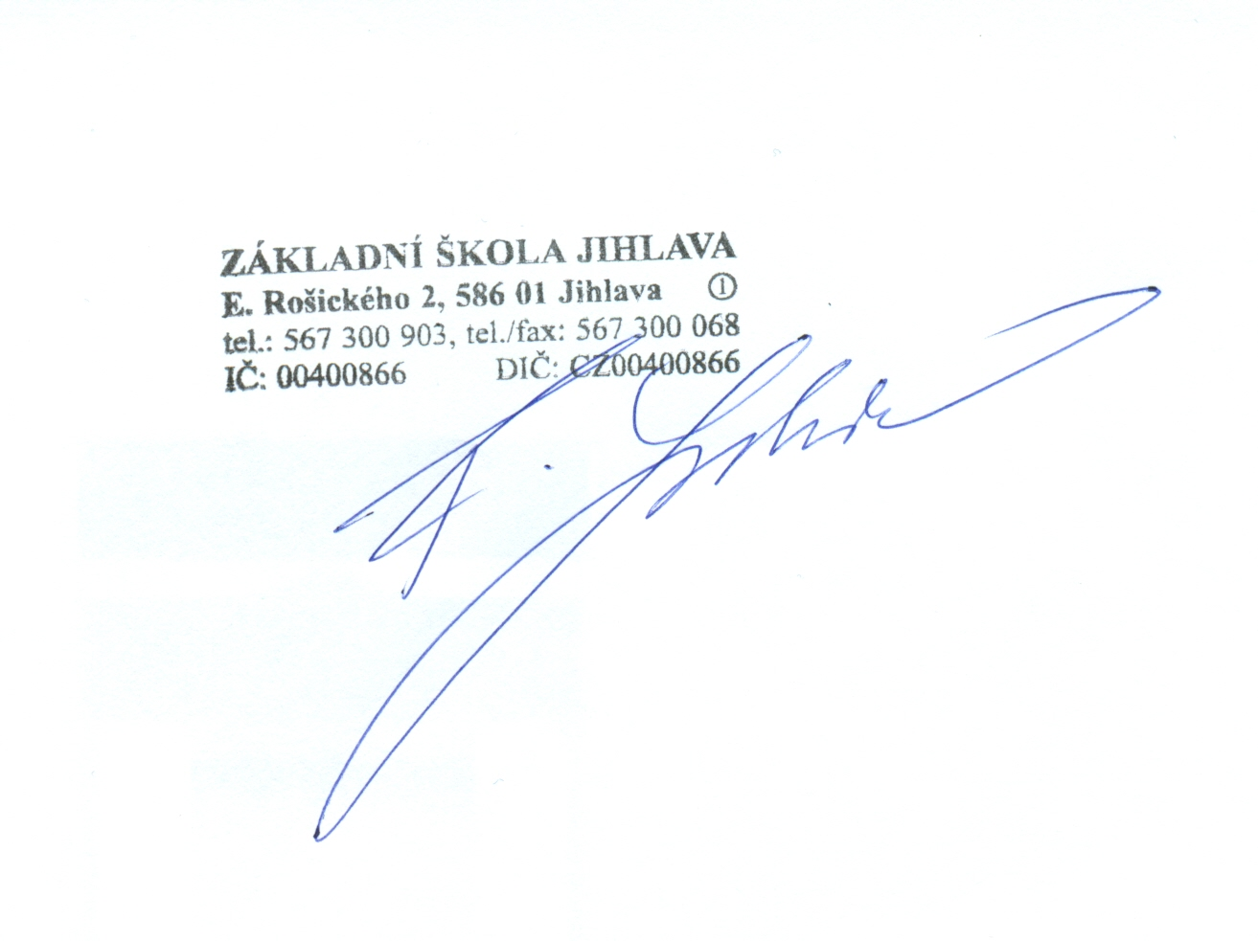
V Jihlavě dne 19. 4. 2013
______________________________
za zadavatele Mgr. Bc. František Svoboda

Popis předmětu zakázky: | 1ks outdoor kamera (vodotěsná, mrazuvzdorná)  rozlišení záznamu: 4K/12, 2.7K/30, 1440/48, 1080/60, 720/120  rozlišení fotoaparátu: min. 12MP včetně  mikrofon: integrovaný, možnost připojení externího mikrofonu  dálkový ovladač vodotěsný  připojení wi-fi  odnímatelný LCD display  příslušenství: náhradní baterie,  nalepovací držáky,  přísavný držák,  úchyt vyklopením do strany,  teleskopický držák,  úchyt na kolo,  úchyt k připevnění kamery na stativ,  6 ks Dataprojektor:  - Svítivost v bílé alespoň 3100 lm  - Svítivost v barvách (colour light output) alespoň 3100 lm  - Funkce USB display 3 v 1 – obraz, zvuk a ovládání prezentace po jediném USB kabelu  - Přímé připojení vizualizéru  - Korekce lichoběžníkového zkreslení – horizontální a vertikální  - Interaktivita s auto kalibrací  - Min. záruka 36 měsíců na diaprojektor i lampu  - Držák dataprojektoru na pojezdovou tabuli  - VGA kabely plně osazené  - Montáž a oživení  6ks Ozvučení třídy:  Třípásmové reproduktory, min 2x 15W  připojení k PC  Záruka min. 36 měsíců.  6ks Tabule keramická  Povrch tabule z dvouvrstvého smaltu nanášeného na kov při teplotě 810ºC. Magnetická popisovatelná plocha fixem - bílá(uvnitř), křídou - vnější plocha tabule.  Rovná, bez pórů, s velmi dobrou stíratelností, se zárukou 10 let.  Tabule ze tří křídel,  Rámy tabule z eloxovaného hliníku, rohy opatřené zaoblenými plastovými koncovkami.  Odkládací polička  Zvedací stojan.  Montáž.  Rozměry uzavřená min. 200x100, otevřená min. 400x100 cm (ŠxV).

Popis předmětu zakázky: | 5ks PC  1ks PC vhodný na střihání videa  Minitower (pozice externí 2x5,25", interní 2x 3,5" )  Standardní porty I/O: 4 externí porty USB 3.0 (min.2 vpředu, min.2 vzadu) a 6 externích portů USB 2.0 a 2 interní porty USB 2.0  Zdrojs účinností 90% nebo lepší  min. 6600 bodů PassMark CPU Mark dle www.cpubenchmark.net  min. 8GB RAM s frekvenci minimálně 1600MHz  HDD minimálně 2x 1TB s rozhraním SATA III, 7200ot/min, RAID 1  DVDRW rozhraní SATA  grafická karta s vlastní pamětí 1GB, 1xdisplay port, 1xHDMI a 1xDVI port, minimální výkon dle video benchmarku 1280 bodů  nejnovější verze operačního systému,  s možnosti připojení do domény a kompatibilitou se zařízením používajíci OS Windows  USB česká klávesnice s numerickým blokem  USB optická myš s kolečkem laserová  Monitor - 24", rozlišení 1920x 1200, VGA, DVI-D, odezva 5ms, 2x USB porty pro periferie  Záruka – min.36měsíců s opravou následující pracovní den v místě instalace  Podpora prostřednictvím internetu musí umožňovat stahování ovladačů a manuálů adresně pro konkrétní zadaný výrobní typ.  Profesionální antivirový program s aktualizací na 2 roky  Profesionální kancelářský SW pro psaní textů, vytváření tabulek a prezentací
  Minitower (pozice externí 2x5,25", interní 2x 3,5" )
  Standardní porty I/O: 8 externích portů USB 2.0 (2 vpředu, 6 vzadu) a
  2 interní porty USB 2.0
  Vypínač pro případ vniknutí do skříně , nebo jiné zabezpečení.
  Zdroj s účinností 90% nebo lepší
  min. 4200 bodů PassMark CPU Mark dle www.cpubenchmark.net
  min. 4GB RAM s frekvenci minimálně 1600MHz, použit jeden paměťový modul
  HDD minimálně 250GB s rozhraním SATA III, 7200ot/min
  DVDRW rozhraní SATA
  integrovaná grafická karta; výstupy VGA a HDMI
  nejnovější verze operačního systému,
  s možnosti připojení do domény a kompatibilitou se zařízením používající OS Windows
  USB česká klávesnice s numerickým blokem
  USB optická myš s kolečkem laserová
  Monitor - 22", rozlišení 1680 x 1050, odezva 5ms , porty VGA, DVI-D
  Záruka – min.36měsíců s opravou následující pracovní den v místě instalace
  Podpora prostřednictvím internetu musí umožňovat stahování ovladačů a manuálů adresně pro konkrétní zadaný výrobní typ.
  Profesionální antivirový program s aktualizací na 2 roky
  Profesionální kancelářský SW pro psaní textů, vytváření tabulek a prezentací

.

